3. Trojúhelníky  Trojúhelník je rovinný útvar, který má 3 vrcholy a 3 strany  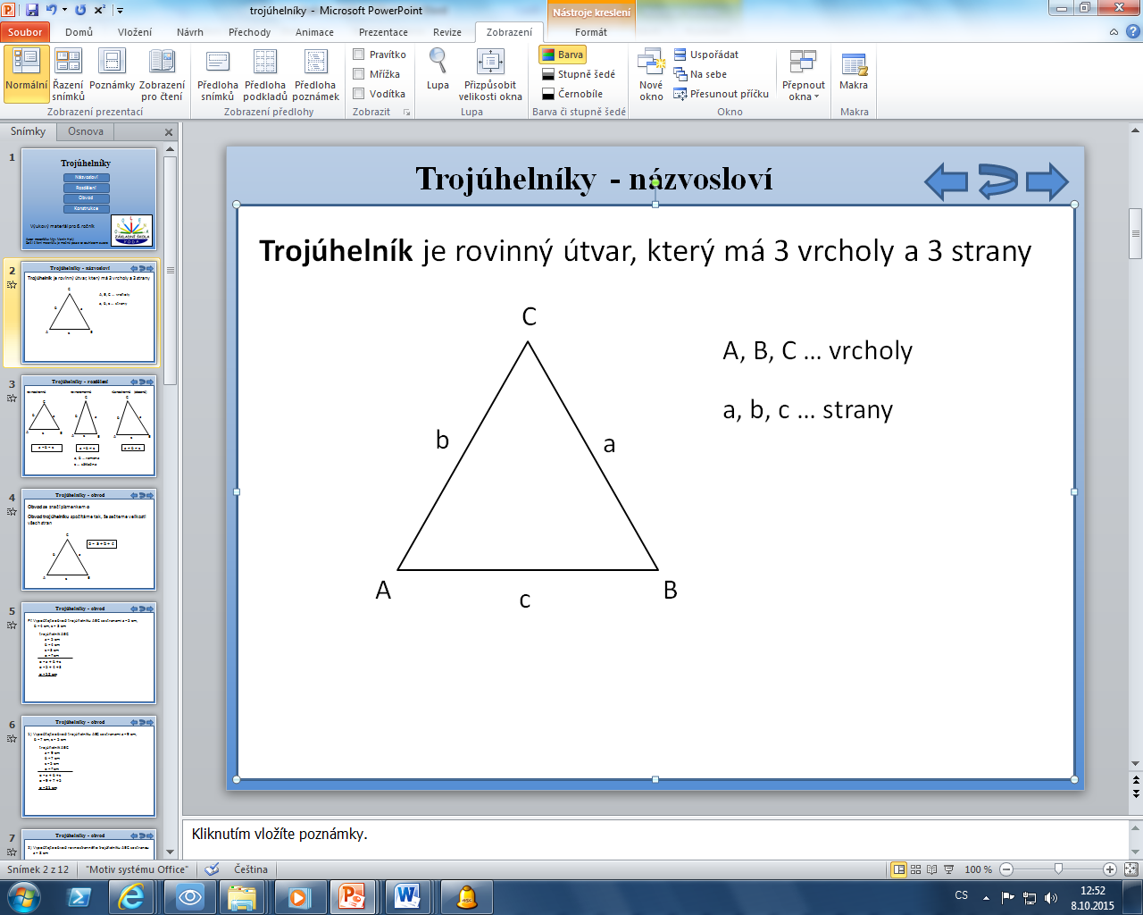  Rozdělení trojúhelníků  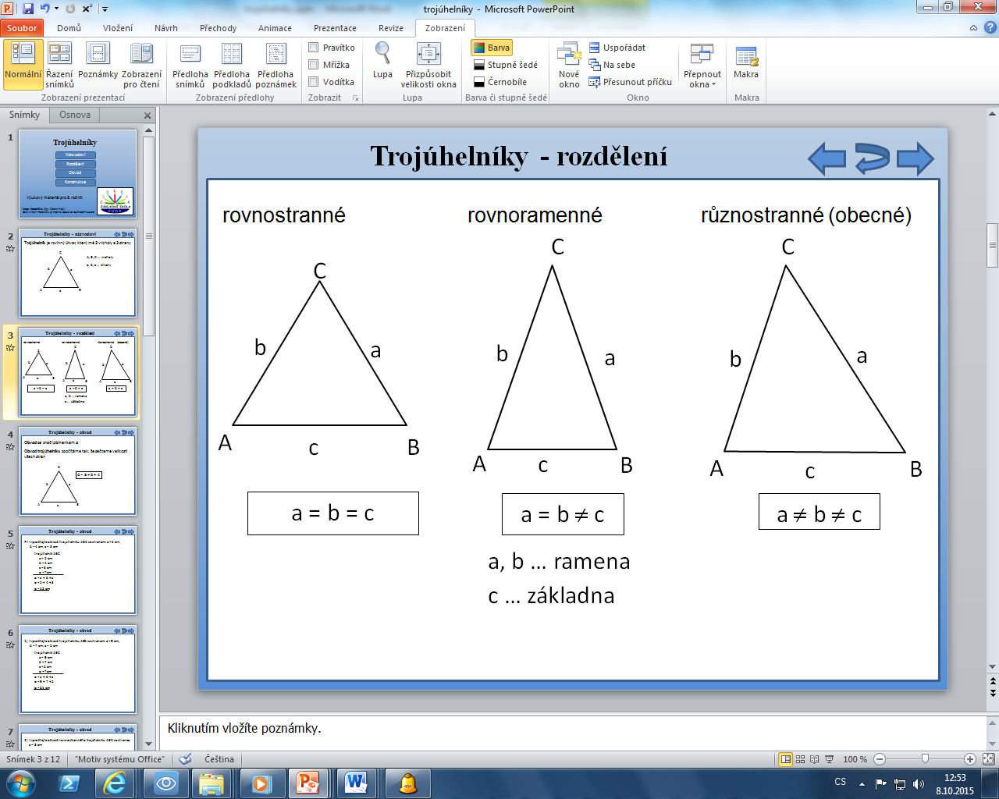  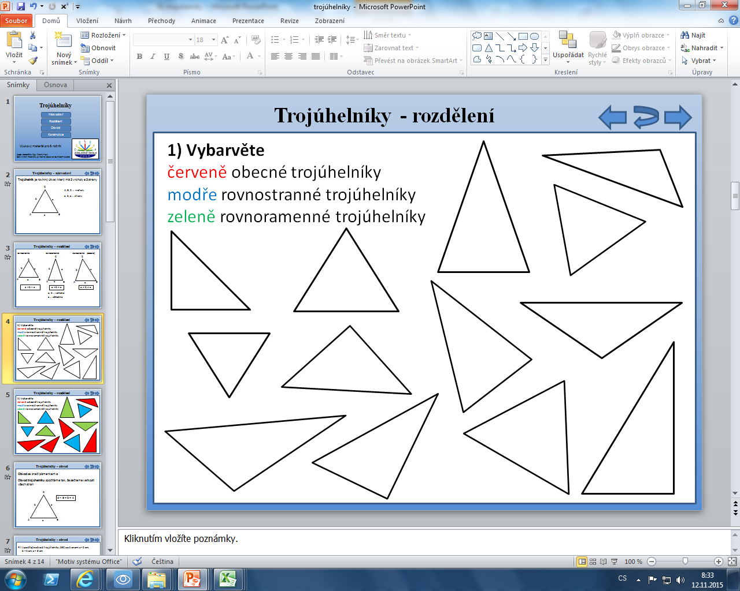  4) Vypočítejte obvod rovnoramenného trojúhelníku ABC se základnou a = 6 cm a rameny velikosti 7 cm.  5) Vypočítejte velikost strany c v trojúhelníku ABC s obvodem 25 cm a stranami  a = 10 cm a b = 7 cm.  Konstrukce trojúhelníku  Př. Narýsujte trojúhelník ABC, který má velikosti stran a = 7 cm, b = 5 cm a c = 4 cm.  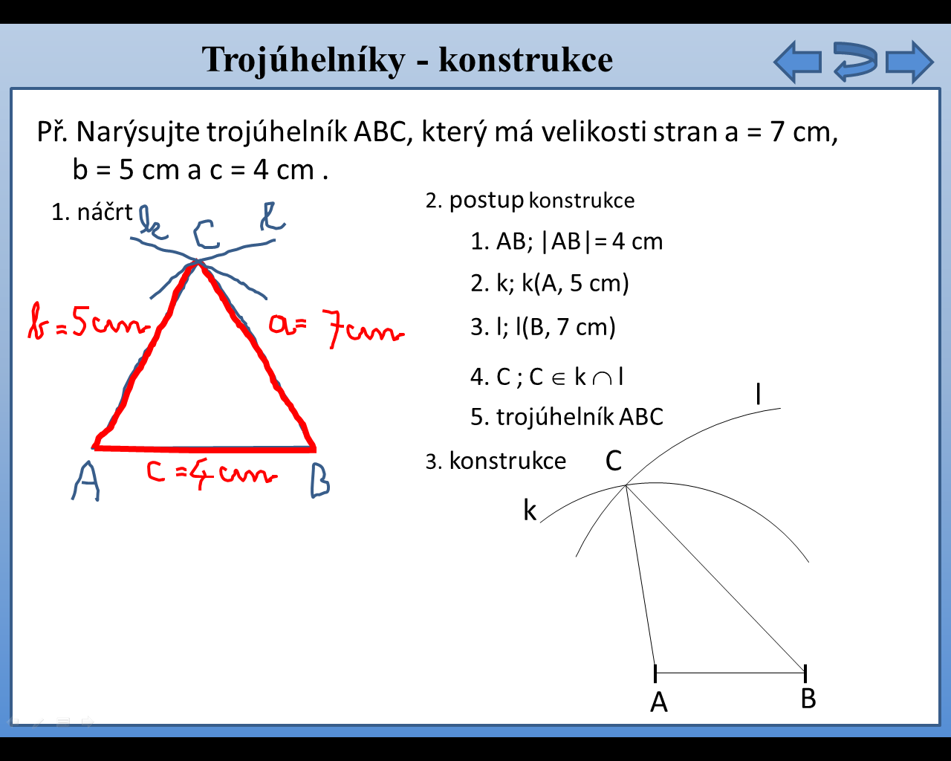  (obrázek je pouze ilustrativní) | Obvod trojúhelníku  Obvod trojúhelníku spočítáme tak, že sečteme velikosti všech stran  o = a + b + c  Př. Vypočítejte obvod trojúhelníku ABC se stranami a = 5 cm, b = 4 cm, c = 3 cm.  Δ ABC:  a = 5 cm  b = 4 cm o = a + b + c  c = 3 cm o = 5 + 4 + 3  o = ? cm o = 12 cm  Obvod trojúhelníku ABC je 12 cm.  2) Vypočítejte obvod trojúhelníku ABC se stranami a = 9 cm, b = 7 cm, c = 5 cm.  3) Vypočítejte obvod rovnostranného trojúhelníku ABC se stranou a = 8 cm.  6) Narýsujte trojúhelník ABC, který má velikosti stran a = 3 cm, b = 5 cm a c = 4 cm.  7) Narýsujte trojúhelník KLM, který má velikosti stran k = 3 cm, l = 6 cm a m = 4 cm.

